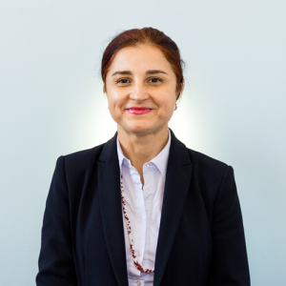
Prof. Univ. Dr. Habil. Daniela Tatiana AGHEORGHIESEI

Date de contact:
Email: dtc@uaic.ro
Telefon: 0232.201.445
Birou: Universitatea "Alexandru Ioan Cuza" din Iași, B-dul Carol I, nr. 22, FEAA, B-601
Pagină coordonator: link

Teme propuse:
- Explorarea rolului managementului eticii în îmbunătățirea calității serviciului medical și a performanței în instituția spitalicească
- Fundamentarea unui model teoretico-empiric în managementul eticii în instituțiile din sectorul medical
- Fundamentarea unui model teoretico-empiric în managementul relațiilor cu clienții în sectorul bancar
- Fundamentarea unei cercetări privind aspecte specifice în managementul organizației în mediul VUCA/în era digitală *
- Fundamentarea unui model al rezilienței organizaționale în era digitală **
- Fundamentarea unei cercetări privind Agile management și Lean management **
- Impactul factorilor motivatori intrinseci și extrinseci în crearea angajamentului la locul de muncă în organizațiile din domeniul militar
- Fundamentarea unui model privind procesul decizional în organizație **
- Fundamentarea unui model privind sustenabilitatea în organizație **
- Fundamentarea unui model privind managementul bunăstării angajaților **
- Fundamentarea unui model privind managementul eticii în organizație și guvernanță corporativă **

- Fundamentarea unei cercetări privind impactul și utilizarea noilor tehnologii asupra procesului de muncă în organizații/managementului organizației **
- Fundamentarea unui model privind managementul stakeholderilor în era digitală **
(*particularizarea cercetării doctorale în funcție de aspectul specific ales și domeniul de activitate studiat: management strategic și avantaj competitiv, modelul de afacere, cultura organizațională, managementul procesului decizional, managementul resurselor umane, leadership și comportament organizațional, leardership și noile generații de angajați, sustenabilitate și responsabilitate socială, managementul diversității, managementul schimbării, transformare digitală și managementul inovării, management antreprenorial, managementul stakeholderilor, managementul învățării...etc)
(** - particularizarea cercetării doctorale în funcție de domeniul de activitate studiat)

